任意时间段探针客流统计使用说明

1.进入以下网址

https://azkaban.mallcoo.cn/

2.输入账户密码，登入azkaban

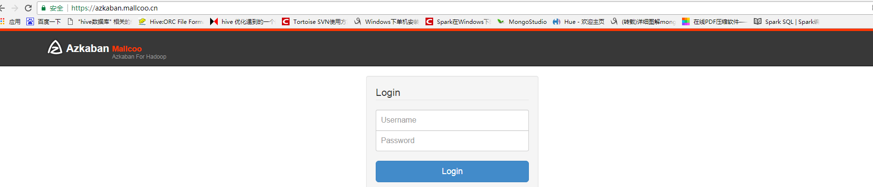

3.点击“History”栏，找到名为 "probe_clean_flexible" 的job，并点击对应的 "Execution Id"

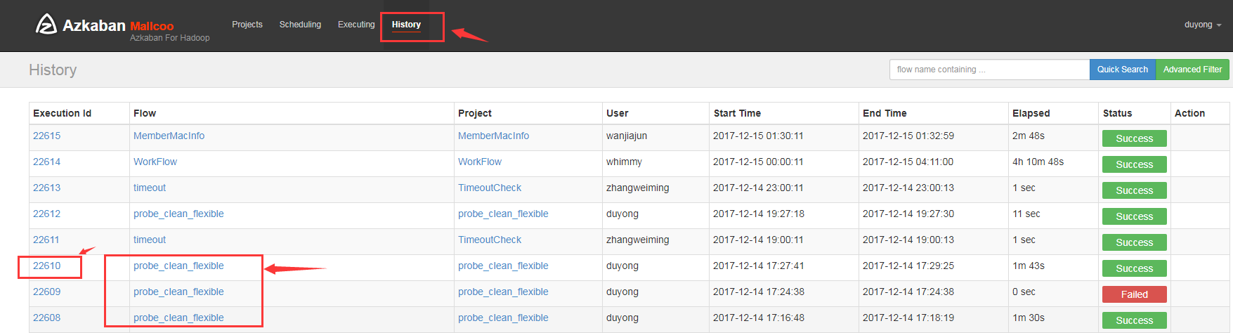

4. 点击 "Prepare Execution"

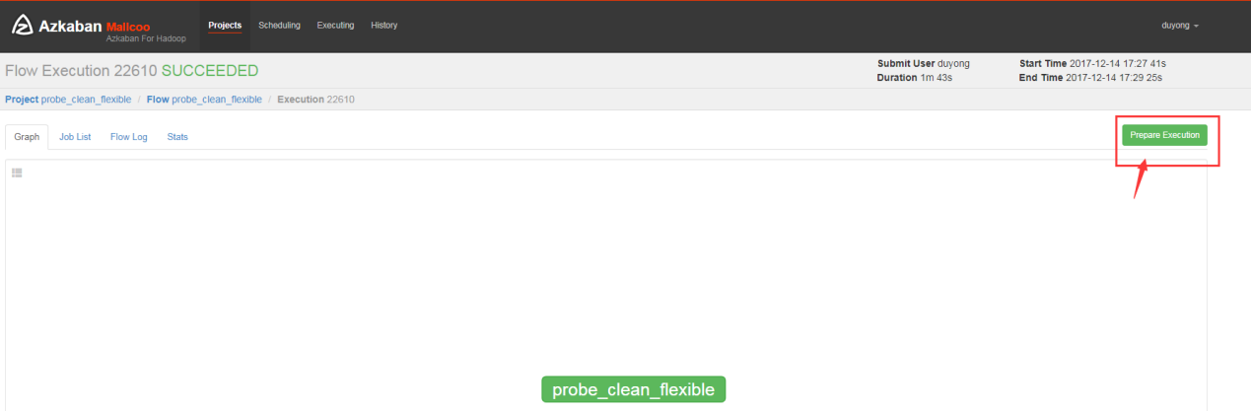

5. 在弹出的窗口中，此时在 "Flow View"一栏下，JOB 的状态是“灰色的”（灰色表示没有激活），所以你需要激活它：右击job，再点击 "Enable"，之后就会变成绿色即激活状态

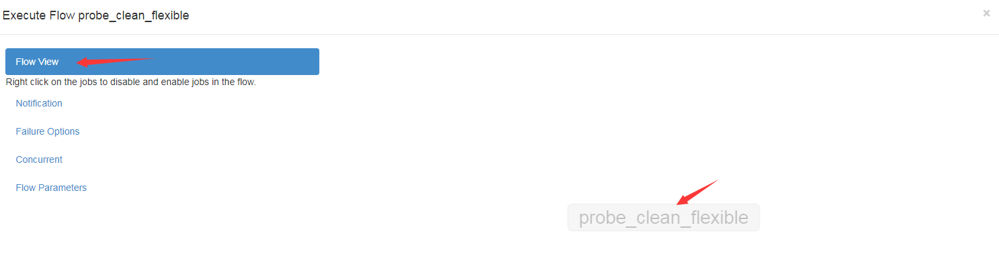

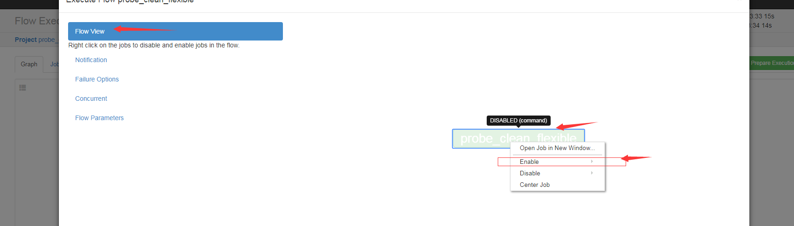

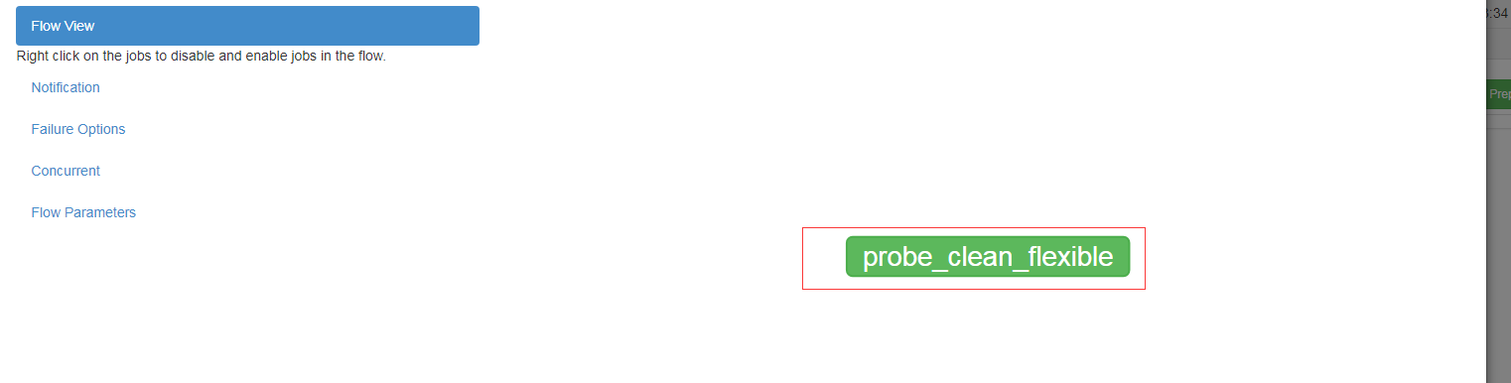

**6.点击 "Flow Parameters", 右边弹出参数，这些参数就是你所需要调节的参数**

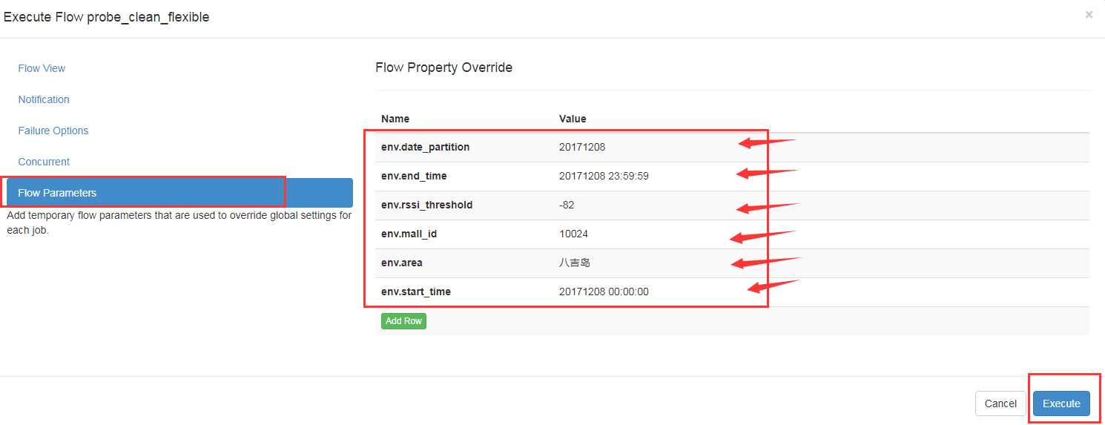

参数解释如下：

date_partition ：时间分区，即你想要测的哪天的数据，形式："yyyyMMdd"

rssi_threshold ：强度的阈值，如 -90，-82，-80等

start_time ：你想统计的时间段的起始时间 形式："yyyyMMdd HH:mm:ss"

end_time ：你想统计的时间段的结束时间 形式："yyyyMMdd HH:mm:ss"

mall_id ：商场ID，如上海大悦城的mallid为"10024"

area : 区域，如"八吉岛"

7.配置好参数后，点击"Execute"，在弹出的窗口上再点击 "Continue"

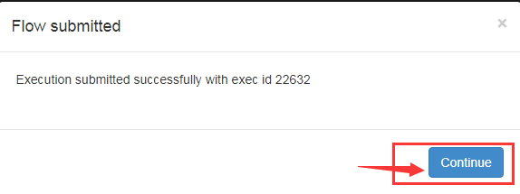

8. 点击 "Job List", 查看"Details"

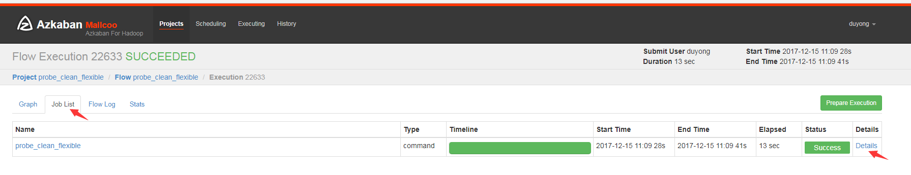

9. 想查看最新日志需要点击"refresh", 日志中红框即为结果

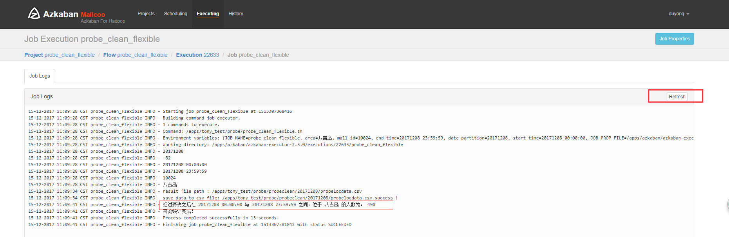

注：当统计的数据是今天，程序运行时间相对长一点，因为是实时进行计算的，请耐心等待。